信息泄漏

目录
信息泄漏 1
目录扫描 1
敏感信息 1
源码泄漏 3
备份文件 3
Git泄漏 4
Svn泄漏 6
.DS_Store源码泄漏 8
Banner识别 8

目录扫描
在目录扫描搜集题目信息的时候，我们一般使用御剑、dirsearch、dirmap等目录扫描工具；

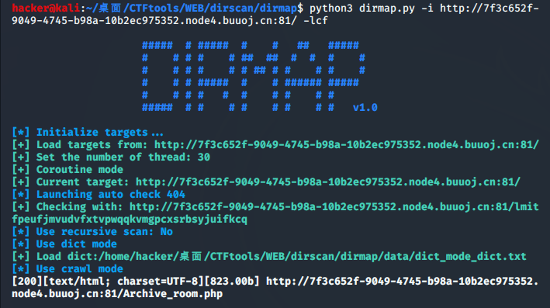

dirmap的结果会自动保存在output目录下；目录扫描的很关键一部分是字典，要尽可能的完善。

敏感信息
- Phpinfo
如果网站的开发者没有删除后台的phpinfo.php文件或者没有禁用phpinfo函数的话，就可能会造成phpinfo的泄漏。其中包含PHP版本、服务器信息、环境变量等重要的配置信息。

- Robots.txt
Robots协议也称为爬虫协议、机器人协议等）的全称是“网络爬虫排除标准”（Robots Exclusion Protocol），网站通过Robots协议告诉搜索引擎哪些页面可以抓取，哪些页面不能抓取。
在网站根目录下放一个robots.txt文本文件，有时候它会声明此网站不可以被git。
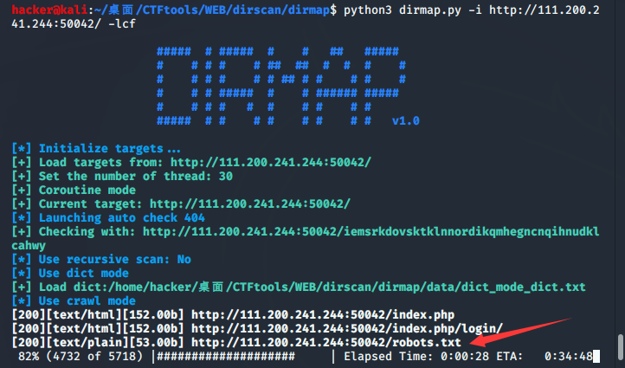
用工具扫后台发现robots.txt；打开发现flag线索，获得答案。
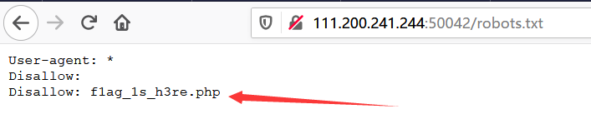

- JSON web token泄漏

先来了解一下jwt是什么：
JSON Web Token （缩写 JWT），服务器认证以后，生成一个 JSON 对象，发回给用户。以后，用户与服务端通信的时候，都要发回这个 JSON 对象。服务器完全只靠这个对象认定用户身份。为了防止用户篡改数据，服务器在生成这个对象的时候，会加上签名。

JWT的结构：
Header.Payload.Signature（头部.负载.签名）是一个很长的字符串，中间用点分隔成三个部分。

Header 部分是一个 JSON 对象，描述 JWT 的元数据。
Payload 部分也是一个 JSON 对象，用来存放实际需要传递的数据。
Signature 部分是对前两部分的签名，防止数据篡改。这里需要指定一个密钥（secret）。这个密钥只有服务器才知道，不能泄露给用户。然后，使用 Header 里面指定的签名算法（默认是 HMAC SHA256）。
注意：Header 和 Payload 串型化的算法是 Base64URL。

JWT 作为一个令牌（token），有些场合可能会放到 URL（比如 api.example.com/?token=xxx）。Base64 有三个字符+、/和=，在 URL 里面有特殊含义，所以要被替换掉：=被省略、+替换成-，/替换成_ 。
例：JWT 敏感信息泄漏
打开题目是一个登录框：

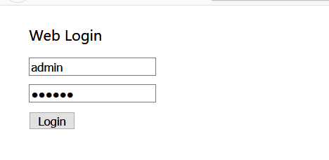
登录抓包，发现response中有token返回：
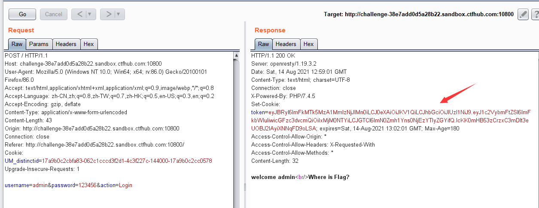
将token解码：
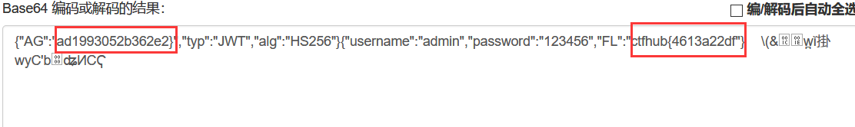

将两部分的拼接即为flag。

.listing文件：ls内容

源码泄漏

备份文件
- 常规备份文件.bak,.rar,.zip,tar,tar.gz等等
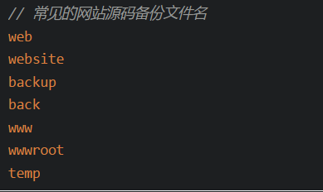
- .php~
在linux下用gedit编辑器保存后在目录下会生成一个后缀为“~”的gedit备份文件，其内容不够就是刚刚保存到内容，如index.php~。通过路径访问即可获得源码。

- .swp（.swo/.swn）
在linux中意外退出vim编辑器后会产生一个filename.swp的备份文件；可以在目录下新建一个filename,在执行vim -r filename来回复文件，得到源码。实际上需要在文件名前加点如：
.index.php.swp

- IIS短文件
IIS的短文件名机制,可以暴力猜解短文件名,访问构造的某个存在的短文件名,会返回404,访问构造的某个不存在的短文件名,返回400。根据这个特点我们可以逐个猜解文件名，获取敏感文件，甚至下载敏感文件。
局限性：
只能猜解前六位,以及扩展名的前三位。
名称较短的文件是没有相应的短文件名的。
不支持中文文件名
如果文件名前6位带空格，8.3格式的短文件名会补进，和真实文件名不匹配
需要IIS和.net两个条件都满足。

Git泄漏
git是一个主流的分布式版本控制系统，在执行git init初始化目录的时候，会在当前目录下自动创建一个.git目录，用来记录代码的变更记录等。发布代码的时候，如果没有把.git这个目录删除会导致提交过的所有代码被泄露。
Git文件夹：
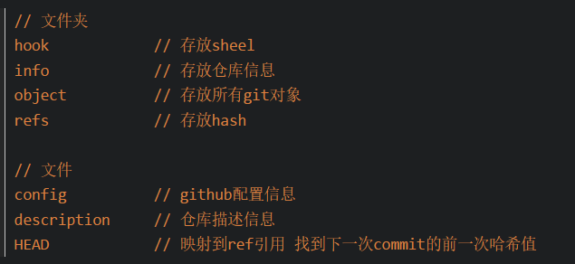
Git状态：
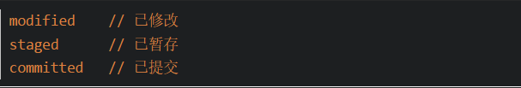

Githack工具使用
GitHack是一个 .git 文件夹泄漏的利用工具，从 .git 文件夹重建源代码，同时保持目录结构不变。
工作原理：
解析.git/index文件，找到工程中所有的： ( 文件名，文件sha1 )
去.git/objects/文件夹下下载对应的文件
zlib解压文件，按原始的目录结构写入源代码
使用方法：
Python githack.py <url>/.git/
完成后在dist目录下对应的目录中执行git语句可以查看到信息。

- 常规git泄漏：
利用常规的后台扫描工具，可以获取到泄露的.git目录：
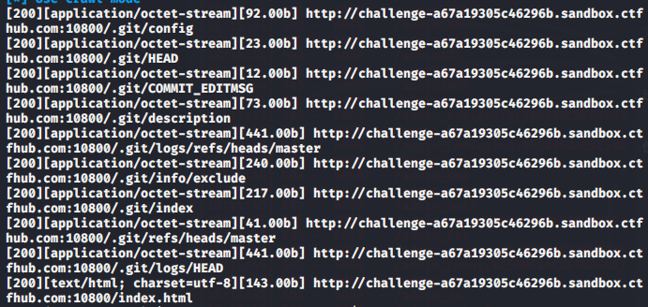
还有scrabble，一个简单恢复远程服务器上.git文件夹的工具。

- Git回滚
git会记录每次的提交的修改，在比赛中拿到的flag文件有可能是被删除或者覆盖过的，这时可以利用git reset --hard HEAD^来恢复到以前的版本
也可以用git log --stat查看commit修改了哪些文件，再用git diff HEAD commit-id
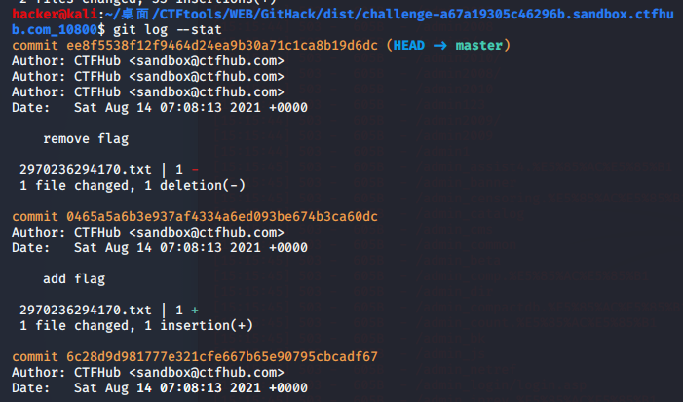
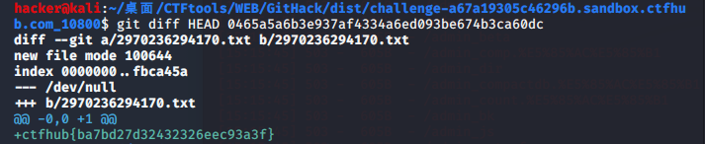
- Git分支：
每次提交git都会将她们串为一条时间线，这条时间线就是一条分支，git允许有多条分支，则需要的flag文件有可能不在主分支即master上，而 git log只能看到当前分支的。
对于获取其他的分支、tag，都可以从/.git/refs/heads、/.git/refs/tag里面拿到最新的commit对象id，然后就是顺着这个可以爬到parent commit
假设获取master，最新的commit的object id可以在/.git/refs/heads/master获取到
4、git泄露的其他利用：
除了查看源码的常见利用方式，泄露的git中也可能有其他有用的信息。 如.git/config文件夹中可能包含有accesstoken信息，从而访问这个用户的其他仓库。

Svn泄漏
SVN(subversion)是源代码版本管理软件。造成漏洞的主要原因是管理员操作不规范，将隐藏的SVN隐藏文件夹暴露于外网环境中。可以利用.svn/entries或wc.db文件获取服务群源码等信息。
版本特征
在<1.6的版本中，文件会先去读取entries文件中的目录结构，默认文件名是明文存储。
在>1.6的版本中，文件名会被hash处理，然后按照文件名对应的hash方式存储到wc.db中（sqlite数据库）。
工具使用：dvcs-ripper
./rip-svn.pl -v -u http://challenge-3b6d43d72718eefb.sandbox.ctfhub.com:10080/.svn/
在目录下生成.svn的隐藏目录
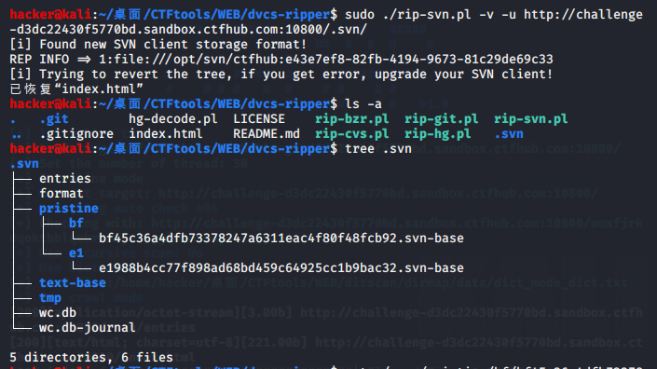
查看文件，得到flag.
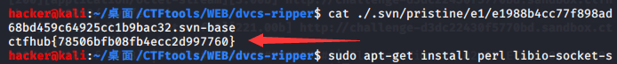

在初始化项目时，HG会在当前文件夹创建一个.hg隐藏文件夹，包含代码和分支修改记录等。当开发人员使用Mercurial进行版本控制，对站点自动部署。如果配置不当,可能会将.hg文件夹直接部署到线上环境。
利用工具：dvcs-ripper
./rip-hg.pl -v -u http://challenge-3b6d43d72718eefb.sandbox.ctfhub.com:10080/.hg/
执行命令后生成.hg文件；
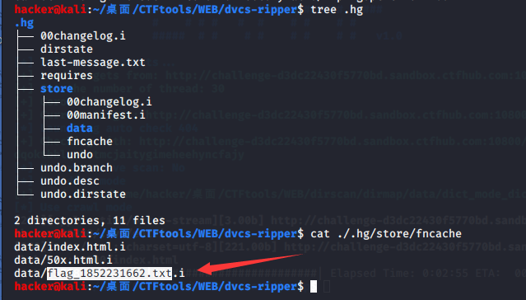
发现flag文件，在浏览器访问该文件拿到flag.
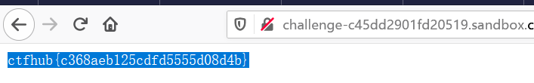

.DS_Store源码泄漏
.DS_Store是Mac下Finder用来保存如何展示 文件/文件夹 的数据文件，每个文件夹下对应一个。由于开发/设计人员在发布代码时未删除文件夹中隐藏的.DS_store，可能造成文件目录结构泄漏、源代码文件等敏感信息的泄露。
工具利用：dumpall
Python dumpall.py -u url.DS_Store/
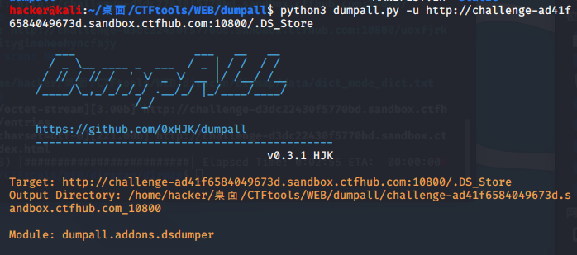

下载的文件会保留在当前目录下；
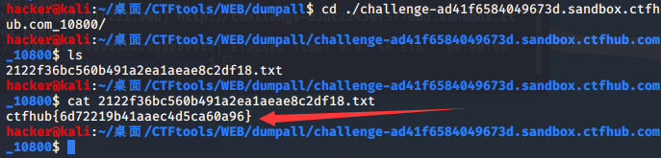

同时dumpall还是一款很强大的工具，也可以应用于git泄漏和svn泄漏，用法和以上大致相同。

Banner识别
- 利用CMS指纹库
在线识别
- 利用已有工具
wappalyer，可以通过python安装库，也可以在浏览器装插件
- 还可以通过报错404和302来查看错误信息
- nc -nv IP地址 开放的端口号(这个端口一定要开放，不然无法连接)
- nmap -sT IP地址 -p 端口号 --script=banner.nse
-sT进行全连接扫描（必须全连接才能收集到Banner信息）、-p指定端口、-script指定脚本

